

**IRIScan Book 5 white**

Hvala vam što ste kupili naš proizvod. Pre upotrebe ovog proizvoda, pažljivo pročitajte donje informacije i uputstva za upotrebu i sačuvajte ih za buduću upotrebu.

**Pripremite skener**

• Pažljivo ubacite micro SD karticu u otvor za karticu dok se kartica ne zakači

**Napomena:** na računaru sa Windowsom, IRIScan Book 5 se takođe može koristiti bez micro SD kartice sa softverom InstantResult ™. Pogledajte odeljak 6: Skeniranje, uređivanje i pretvaranje slika u tekst za uređivanje pomoću Instant Result ™ (samo Windows).

2. Pregled dugmadi i podešavanja

2.1 Pregled tastera za skener

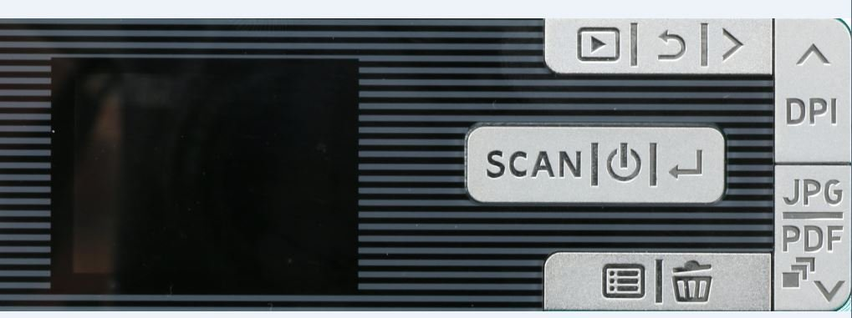

|  |  |
| --- | --- |
| **Dugmići** | **Ime dugmeta** |
| Scan_Power_Enter_Button.png | Scan/Power/Enter |
| menu_button.png | Meni |
| Delete_button.png | Obriši |
| Up_DPI_button.png | Gore/DPI |
| JPG_PDF_Down_button.png | JPG/PDF/Multi-PDF/Down |
| Playback_button.png | Reprodukcija |
| Back_button.png | Nazad |
| Right_button.png | Desno |

2.2 Pregled postavki skenera

|  |  |  |
| --- | --- | --- |
| **Icon/Menu Option** | **Settings** | **Description** |
| display_sdcard.png | MicroSD card | Prenesite svoje skenirane podatke putem priložene mikro SD kartice.    Možete ih preneti i putem priloženog mikro USB kabla. |
| ISB5_menu_option_PC_mode.png | PC mode | Režim za računar dostupan je samo kada na računar povežete mikro USB kabl.    Pogledajte Skeniranje dokumenata dok koristite mikro USB kabl. |
| ISB5Wifi_menu_option_color_bw.png    main_screen.png  Izbor boja na ekranu | Boja   * Color * B&W | Skenirajte slike u boji ili crno-bele |
| ISB5_5_wifi_JPG_Multi_PDF_PDF_button.JPGoutput_format_menu_option.jpg    main_screen.png  Izbor tastera i izlaznog formata na ekranu | Izlazni format vaše skenirane datoteke  • JPG  • PDF  • PDF na više stranica | Sačuvajte slike kao JPG slike, PDF datoteke ili PDF datoteke na više stranica. |
| ISB5_5_wifi_DPI_button.jpgISB5_5Wifi_DPIresolution300.png    main_screen.png  Dugme i izbor rezolucije na ekranu | Rezolucija  300 DPI   * 600 DPI * 1200 DPI | Skenirajte slike u rezoluciji od 300, 600 ili 1200 DPI.    300 dpi je idealno ako želite da pretvorite skenirane datoteke u tekst za uređivanje na računaru pomoću softvera InstantResult.    600 i 1200 dpi se uglavnom koriste za skeniranje fotografija. |

|  |  |  |
| --- | --- | --- |
| ISB5_5_wifi_menu_option_lock.png | Šifrovanje | IRIScan Book može sačuvati slike kao šifrovane datoteke. Na taj način datoteke se mogu čitati na računaru samo ako na njega povežete skener. Datoteke neće biti čitljive direktno na micro SD kartici.  Datoteke po difoltu nisu šifrovane. |
| ISB5_5_wifi_scanner_settings_time_and_date.png | Datum i vreme | Pomoću ove postavke možete da dodate podatke o datumu i vremenu u svoje skenirane datoteke.  Datum i vreme su takođe prikazani na ekranu. |
| ISB5_5_wifi_menu_option_sd_card.png | Formatiranje kartice | Pomoću ove postavke možete formatirati micro SD karticu i izbrisati njen sadržaj kada se kartica napuni.  . |

**Izaberite Postavke skenera**

Napomena: pre nego što pokušate da pristupite postavkama skenera, proverite da li je priložena micro SD kartica umetnuta u otvor za karticu.

3.1 Podešavanja skenera

Da biste pristupili podešavanjima skenera:

1. Pritisnite taster Scan / Pover / Enter 2 sekunde da biste uključili skener. Ekran svetli

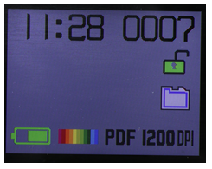

2. Postavke skenera dostupne su putem

• tastera gore / DPI, JPG / PDF / Multi-PDF / dole

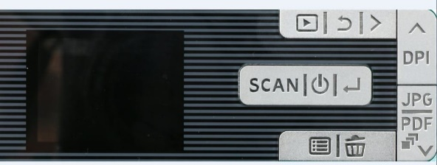

taster Meni

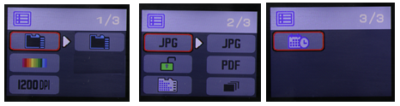

3.2 Izmenite podešavanja

3.2.1 Izmenite rezoluciju i format izlazne datoteke pomoću tastera

• Pritisnite odgovarajuće tastere više puta da biste izabrali željenu opciju.

Promena se prikazuje svaki put.

3.2.2 Izmenite podešavanja u meniju

• Pritisnite taster za meni.

• Krećite se kroz grupe opcija pomoću strelica za gore / DPI i JPG / PDF / Multi-PDF / Down i pritisnite dugme Scan / Power / Enter.

• Da biste izabrali opciju, ponovo pritisnite taster Scan / Power / Enter.

• Da biste se vratili na ekran, pritisnite dugme Menu (Meni).

Skeniranje dokumenata

1. Pritisnite dugme Skeniraj / Napajanje / Unos dve sekunde da biste uključili skener.

2. Postavite svoj skener na vrh stranice koju želite da skenirate.

3. Pritisnite jednom taster Scan / Power / Enter. Na ekranu se pojavljuje reč Skeniranje.

4. Polako i ravnomerno prevlačite skener preko stranice.

Savet: Dok skenirate, držite dokument mirno jednom rukom.

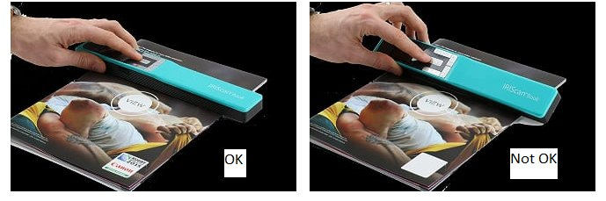

5. Kada dođete do dna stranice, pritisnite ponovo taster Scan / Power / Enter da biste zaustavili skeniranje.

Napomena: u slučaju da se tokom skeniranja dogodi greška - na primer, kada skenirate prebrzo ili neravnomerno - na ekranu se pojavljuje reč (error) greška Za pomoć pogledajte odeljak Informacije o rešavanju problema.

4.1 Kreirajte PDF-ove na više stranica

1. Pritisnite dugme JPG / PDF / Multi-PDF / Down dok se ne prikaže PDF format sa više stranica.

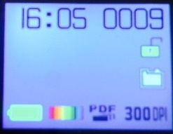

2. Pritisnite dugme Scan / Power / Enter.

3. Skenirajte svoju stranicu.

4. Pritisnite ponovo taster Scan / Power / Enter da biste zaustavili skeniranje.

5. Ponovite korake 2-4 za sve dodatne stranice koje želite da dodate u PDF sa više stranica.

Broj skeniranih slika u PDF-u na više stranica prikazuje se pored indikacije Scan.

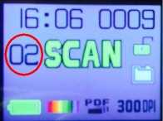

6. Kada završite sa skeniranjem, izađite iz PDF-a sa više stranica pritiskom na dugme JPG / PDF / Multi-PDF / Down dok se ne prikaže JPG ili PDF režim.

7. Brzi pregled dokumenta prikazuje se nekoliko sekundi.

Savet za skeniranje:

Kada skenirate malu, debelu knjigu, može se dogoditi da je margina preuska i da ne možete da skenirate ceo tekst.

Da biste rešili ovaj problem, postavite skener na dno stranice, okrenite ga naopako i skenirajte prema gore. Primetićete da je desna margina skenera manja od leve.

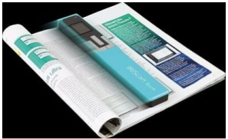

Proverite skenirane dokumente

1. Pritisnite dugme za reprodukciju.

2. Pritisnite strelice Gore / DPI i JPG / PDF / Multi-PDF / Dole da biste pronašli skeniranu sliku koju želite da proverite.

3. Pritisnite dugme Scan / Power / Enter da biste potvrdili svoj izbor i zumirali skeniranu sliku.

4. Da biste se kretali kroz uvećanu sliku, koristite strelice Gore / DPI i JPG / PDF / Višestruki PDF / Dole i taster Desno.

Imajte na umu da svaki put kada pritisnete dugme Scan / Power / Enter, povećavate nivo zuma,

5. Da biste se vratili u meni, pritisnite taster Scan / Power / Enter.

4.3 Skenirajte dokumente dok koristite mikro USB kabl

Isporučeni mikro USB kabl se može koristiti za

• Napunite skener

• Prenesite svoje skenirane podatke na računar / tablet

• Koristite softver InstantResult (samo Windows)

Skeniranje dokumenata je moguće čak i kada je baterija vašeg skenera prazna i napunite je priloženim mikro USB kablom.

Kada mikro USB kabl povežete sa računarom, skener prelazi u PC režim.

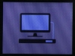

Da biste započeli postupak skeniranja:

1. Pritisnite taster Menu button.

2. Pritisnite dugme Scan / Power / Enter.

3. Pomoću strelica Gore / DPI i JPG / PDF / Multi-PDF / Dole izaberite opciju SD kartice.

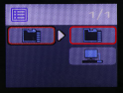

4. Pritisnite dugme Scan / Power / Enter.

5. Pritisnite dugme Scan / Power / Enter i započnite skeniranje.

6. Kada završite, ponovo pritisnite dugme Scan / Power / Enter.

Prenesite skenirane dokumente na računar

Postoje dva načina za prenos skeniranih dokumenata na računar: pomoću mikro USB kabla ili pomoću adaptera za micro SD karticu.

5.1 Korišćenje priloženog mikro USB kabla (Windows i Mac OS)

1. Uključite IRIScan Book.

2. Uključite priloženi mikro USB kabl u IRIScan Book i računar

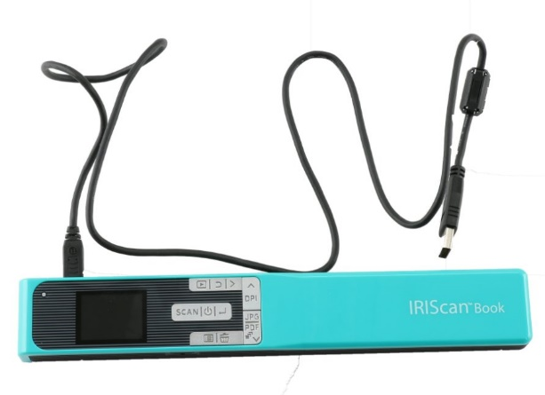

3. Memorija kartice koja sadrži vaše dokumente prikazuje se na računaru.

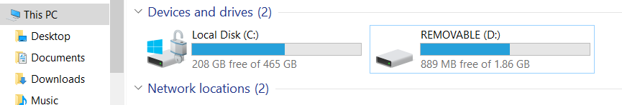



3. Memorija kartice koja sadrži vaše dokumente prikazuje se na računaru.

1. Pritisnite micro SD karticu da biste je otkopčali. Zatim ga izvadite iz utora za karticu

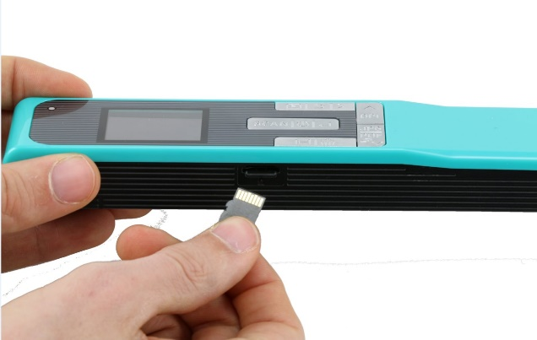  
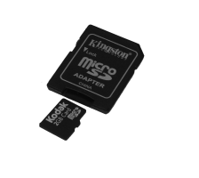

. Umetnite adapter u otvor za SD karticu na računaru. Ako ne možete da koristite adapter micro SD kartice, možete ga umetnuti u čitač memorijske kartice (nije priložen) da biste ga povezali sa uređajem.

4. Memorija kartice koja sadrži vaše dokumente prikazuje se na uređaju.

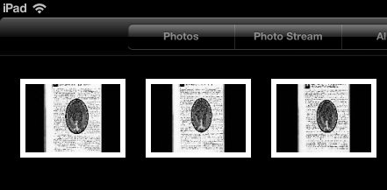

5. Otvorite memoriju kartice i premestite dokumente na uređaj. Dokumenti se nalaze u direktorijumu DCIM \ 100Media prenosivog diska.

Nakon što prenesete dokumente na Windows PC ili Mac, oni mogu da se obrađuju pomoću Readiris ™ Pro. Za informacije o tome kako obraditi svoje dokumente pomoću Readiris Pro, pogledajte kompletne korisničke vodiče na www.irislink.com/support.

Skenirajte, uredite i pretvorite slike u tekst koji se može uređivati pomoću InstantResult ™ (samo za Windows)

Uz InstantResult možete da koristite IRIScan Book 5 čak i bez micro SD kartice. Jednostavno ga povežete sa Windows računarom pomoću priloženog mikro USB kabla.

Što je još važnije, možete

• pretvoriti skenirane dokumente u tekst koji se može uređivati;

• izvodite radnje uređivanja poput rotacije slike, obrezivanja itd .;

• sačuvajte ih kao datoteke koje se ne mogu uređivati (datoteke slika) ili datoteke koje se mogu uređivati (Word, PDF itd.).

6.1 Instalirajte Instant Result

1. Otvorite svoj internet pregledač i idite na http://www.irislink.com/start.

2. Pomerite se dole do IRIScan Book 5.

3. Kliknite na Preuzmi da biste preuzeli softver.

4. Idite na mesto gde ste preuzeli softver i pokrenite instalacionu datoteku.

5. Kliknite Instant Result i sledite uputstva na ekranu

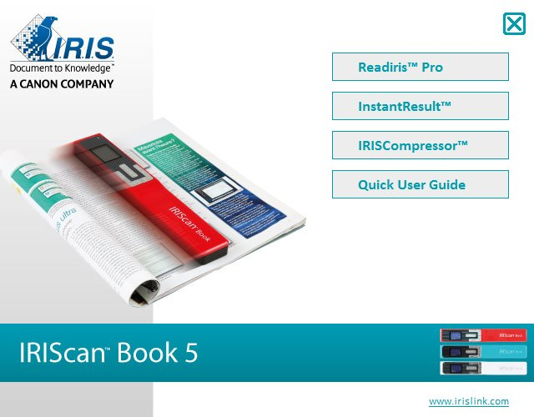

6. Kliknite Finish (Završi) da biste dovršili instalaciju.

Korišćenje Instant Result za skeniranje

• Povežite IRIScan Book 5 sa ​​Vindovs računarima pomoću priloženog mikro USB kabla.

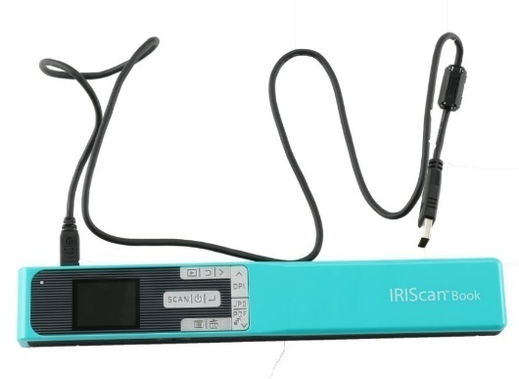

• Pritisnite taster Scan / Power / Enter 2 sekunde da biste uključili skener.

Obavezno se na ekranu pojavi sledeća ikona:

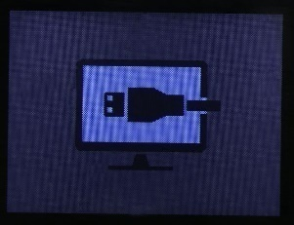

Pokrenite Instant Result iz Windows menija Start.

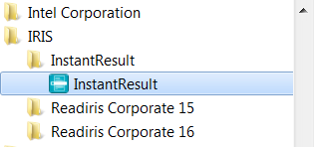

Postavite skener na vrh dokumenta za skeniranje.

• Pritisnite jednom taster Scan / Power / Enter. Na ekranu se pojavljuje reč Skeniranje.

• Polako i ravnomerno prevlačite skener preko stranice.

Vaša skenirana slika se trenutno prikazuje na ekranu Instant Result.

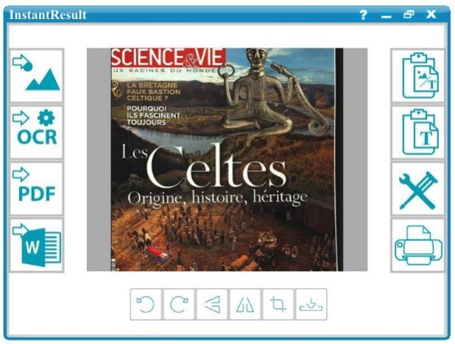

• Kada dođete do dna stranice, ponovo pritisnite taster Scan / Power / Enter da biste zaustavili skeniranje.

6.3 Korišćenje Instant Result za pretvaranje skeniranih datoteka u tekst koji se može uređivati

Pre skeniranja slike, izaberite jezik teksta na slici.

1. Kliknite na dugme Settings



2. Kliknite karticu OCR:

• Izaberite jezik teksta za prepoznavanje (možete odabrati do 8 jezika).

• Kliknite OK.

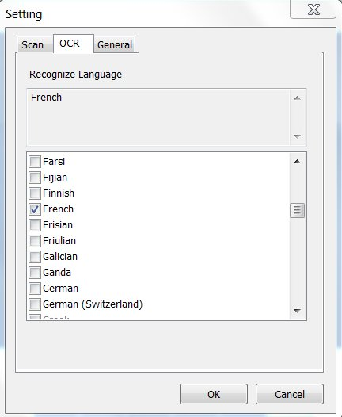

3. Da biste skenirali slike, sledite korake 4-7 odeljka Korišćenje Instant Result za skeniranje

6.4 Korišćenje Instant Result za uređivanje skeniranih datoteka

• Uredite datoteku slike koju ste upravo skenirali pomoću trake s alatkama za uređivanje.

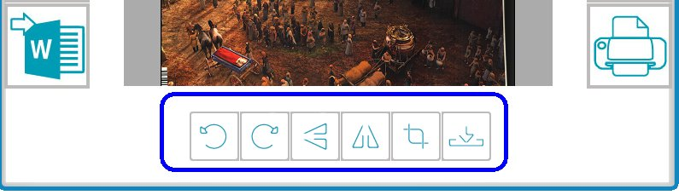

• Uvezite postojeće datoteke slika (.TIF, .TIFF, .JPG, .JPEG, .BMP, .PNG, .J2K, .J2C) klikom na dugme

Napomena: Datoteke sa više stranica i PDF-ovi nisu podržani pomoću ovog dugmeta.

6.5 Korišćenje Instant Result za spremanje (prepoznatih) skeniranih datoteka

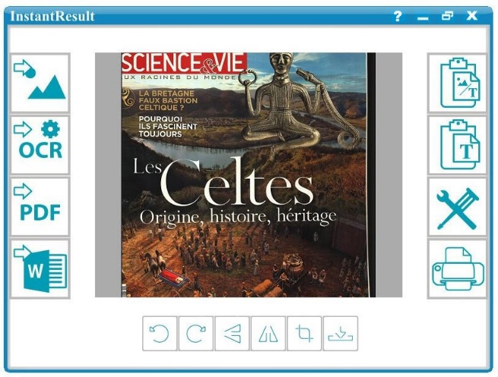

|  |  |
| --- | --- |
| Skeniranu sliku sačuvajte kao .JPG ili .Bmp datoteku slike. | IR_copy_image_ocr.png Kopirajte obe slike i prepoznajte tekst sa skeniranim slikama u međuspremniku.  Tada ih možete lepiti negde drugde |
| IR_save_recognized.png Sačuvajte prepoznatu skeniranu sliku kao .DOCX, .PDF, .XLSX ili .TXT datoteku. | IR_copy_ocred.png Kopirajte samo prepoznati tekst sa skenirane slike u međuspremnik.  Tada ga možete zalepiti negde drugde. |
| IR_save_ocred_pdf.png Sačuvajte prepoznatu skeniranu sliku kao .PDF datoteku  . | IR_settings_button.png Pristupite podešavanjima skeniranja i prepoznavanja (OCR)  . |
| IR_ocred_docx.png Sačuvajte prepoznatu skeniranu sliku kao .DOCX datoteku. | IR_Print_button.pngOdštampajte skeniranu sliku |

Kada prenesete dokumente na Vindovs PC ili Mac, oni mogu da se obrade pomoću Readiris Pro-a.

Za informacije o tome kako obraditi svoje dokumente pomoću Readiris Pro, pogledajte celokupno uputstvo za upotrebu na vvv.irislink.com/support

Ikona Potvrdila je zajednica

**8. Informacije o rešavanju problema**

|  |  |  |
| --- | --- | --- |
| **Problem** | **Problem-uzrok** | **Solucija** |
| Ne mogu da uključim skener | Slaba baterija | Povežite skener sa računarom.  Napunite skener spoljnim ispravljačem napajanja. |
| Slike se ne mogu sačuvati nakon što sam ih skenirao. | U otvoru za karticu nema micro SD kartice.    Micro SD kartica je puna. | Umetnite micro SD karticu.      Premestite slike sa micro SD kartice na računar da biste oslobodili prostor za skladištenje na kartici.    Da biste formatirali karticu i izbrisali njen sadržaj:  1. Pritisnite taster Scan / Power / Enter 2 sekunde da biste uključili skener.  2. Pritisnite taster Meni.  3. Idite u grupu opcija 2/3 i odaberite opciju SD formatiranja da biste izbrisali sadržaj micro SD kartice. |
| Moj računar ne prepoznaje skener kada ga povežem. | Neuspeh veze. | Obavezno povežite oba kraja USB kabla.    Koristite samo isporučeni mikro USB kabl. |
| Moj skener stvara mutne slike. | Objektiv skenera je verovatno prljav. | Očistite sočivo mekom suvom krpom. |
| GREŠKA se prikazuje prilikom skeniranja dokumenta. | Prebrzo prevlačite skener preko dokumenata. | Pritisnite dugme Scan / Power / Enter da biste ponovo skenirali dokument, polako i polako. |
| Svi tasteri skenera su blokirani. | PDF režim na više stranica | Pritisnite dugme JPG / PDF / Multi-PDF / Dovn dok se ne prikaže JPG ili PDF režim. |
| Na ekranu mog skenera ne pojavljuje se greška NO CALIB. | Pitanje kalibracije | Molimo kontaktirajte tehničku podršku  . |

Ako naiđete na probleme prilikom korišćenja IRIScan Book 5, potražite najčešća pitanja na našoj web stranici ili kontaktirajte tehničku podršku na www.irislink.com/support